Quick paste
_________________________________________________________________________
Высокотемпературная консистентная смазка

Quick paste – высокотемпературная консистентная смазка с содержанием дисульфида молибдена, предназначена для экстремальных нагрузок и давления, а также высоких температур.

Quick paste устойчива к горячей и холодной воде, горячему пару, кислотам и щелочам. Очень устойчива к процессам старения, не окисляется. Применяется там, где невозможно использовать жидкие смазки из-за проблем капания и налипания грязи.

Свойства
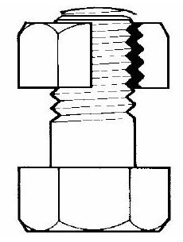
- Мягкая и скользящая
- Великолепная устойчивость к давлению
- Устойчивость к высоким температурам
- Устойчивость к вибрациям
- Хорошие антифрикционные свойства
- Хорошо защищает от коррозии

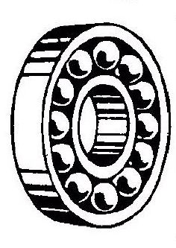
Применение
- Силовые установки
- Прокатные станы
- Для соединений, работающих при высоких температурах(турбины, выхлопные трубы, зубчатые колеса, клапаны, цепи, поверхности скольжения)
- Для инструментов и смазки при горячей обработке металлов(ковка, литье)
- Подшипники тележек при высоких температурах
- Для предотвращения возникновения дефектов в подшипниках и мостах

Как пользоваться
Очистить поверхность, набить подшипники с помощью экструдера. Набивать подшипники наполовину, очень медленные подшипники набивать полностью. Не смешивать с другими смазками и маслами.
Свойства | Спецификация | Единица измерения
Наименование | DIN 51502 |  | MFLPF1,5U-30
Основа |  |  | Минеральное масло
Цвет |  |  | серый
Плотность при 15^{о}С | SEB 181301 | кг/м³ | 1700
Вработанное насыщение | DIN ISO 2137 | ·0,1 мм | 275
Водонепроницаемость статическая |  | класс | 0-90
Точка капания | DIN ISO 2176 |  | отсутствует
Диапазон температуры  Диаметр гранул Ø, MoS2 |  | ^{о}С  >m | -35 до + 450  2,0

